30-1-2017

Opgesteld door: Jens Walgien

|  |
| --- |
|  |
| Procesverslag Project 2 |
|  |
|  |

Procesverslag Project 2

## Start van het Project:

In het begin van het project hebben we iets van 4 tot 5 weken vergaderd over alles hoe het zou gaan, we hebben vergaderd over wie de taken kreeg en over onze deadlines waar iedereen zich aan moest houden.

Het team zou bestaan uit de volgende personen, waarbij de taken als volgt zouden worden verdeeld.:

Guy – Lead Developer

Justin – Lead Level Design

Jarno – Producer

Jens – Lead Artist.

Uiteindelijk hadden we besloten wat onze naam zou zijn ‘Grim Tale Games’, want we hadden duister grimachtige fantasie.

Verder hebben we ook gewerkt aan ons bedrijfsplan zodat we daar mee klaar waren. Daarin hebben we gezegd dat ons doelgroep gericht is op 18+.

Met ons moodboard waren we een beetje achter gekomen want na een aantal weken kwamen 2 mensen van ons groepje niet meer opdagen.

De X-factor die ons bedrijf heeft, hadden we al in een van onze eerste vergadering besloten.

Onze X-factor is bedoeld als: games maken waar alles wat je doet gevolgen heeft bijv. met keuzes of de tijd en plaats waar je op dat moment komt.

Toen we ons bedrijfsplan af hadden zijn wij bezig gegaan met het maken en ontwerpen van het logo.

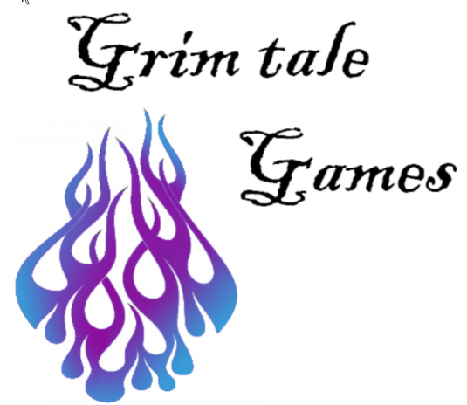Eerst waren we van plan om het in een week te doen maar dat werkt later twee weken . Helaas heb ik zelf niet het idee kunnen maken wat ik wou hebben wat ik van mezelf erg slecht vond, ik was hier dus ook niet tevreden over. Uiteindelijk heb ik wel iets kunnen maken. Ik was vergeten dat we allemaal een logo voor onszelf moesten maken had ik er toen niets meer aan gewerkt omdat ik Guy’s logo goed vond.

## Het Wapen/Staf:

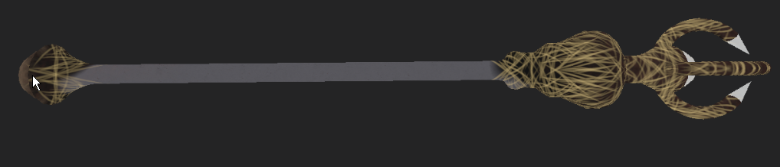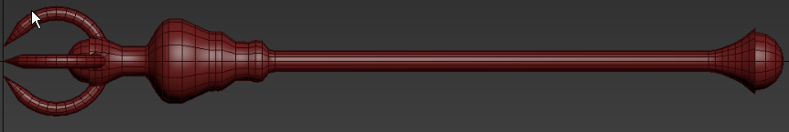Daarna ben ik bezig geweest met het wapen met het eerste idee dat ik een soort halve maan zou doen. Waar ik ongeveer 5 keer over heb gedaan waar ik me aan begon te ergeren want ik had het elke keer bijna af maar toch net niet waardoor ik

uiteindelijk gewoon iets random heb gemaakt uit mijn gedachten wat later wel goed leek. Het was mijn bedoeling van dit wapen, dat het een magische staf zou worden met verschillende krachten.

## 

## De Unwarp

Toen moest ik de unwarp doen van het wapen wat een heel veel werk was. Ik heb later hulp gevraagd bij Xander, die heeft mij heel erg goed geholpen niet alleen met de unwarp maar mij ook tips heeft gegeven voor de staf waarna ik zelf deze nog beter kon maken.

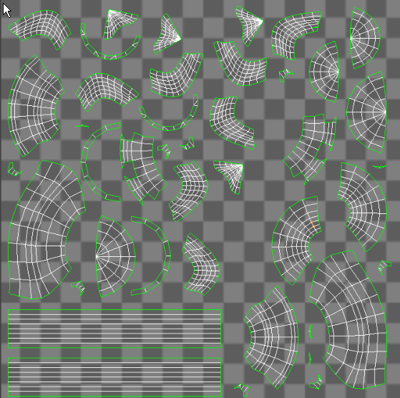

Als laatste wat ik gedaan heb met de staf was dat ik er letterlijk een random texture op gegooid heb.

Dat was omdat ik geen idee had wat ik er mee wou gaan doen.

Dat was mijn staf verder ben ik bezig geweest met het maken van een landscape wat er uit zag als een cirkel van bergen met daar in een gevaarlijk bos waar in het midden de staf zat. Verder was de weg geblokkeerd door een groot stuk rots. De licht inval is mij niet zo goed gelukt want het was 23:56 en de skybox lukte me ook niet want de afbeelding die ik had deed het niet voor een of andere reden.

## Beursstand

Omdat er 2 van 4 leden van het project weg gingen hebben wij het idee omtrent het goed inrichten van een beurstand met zijn tweeën niet kunnen uitwerken. Dit vonden wij heel vervelend.

## Codering en scripten

Als laatste ben ik bezig geweest met de codering waar ik niet heel erg goed in ben dus ik kan er niet veel over vertellen. Het maken van een script vond ik het moeilijkste van alles maar gelukkig heb ik hulp gekregen van Guy.

## De evaluatie

**Welke producten heb je gemaakt?**

De producten die ik tijdens het project heb gemaakt zijn o.a.

* Ideeën voor het moodboard
* Bijdrage voor het maken van het bedrijfsplan
* Het maken van een wapen
* De unwarp afgemaakt.
* De eerste inrichting van het terrein, waar het spel plaatsvindt
* Bedrijf gerelateerd: Naam, Logo

**Wat vond je leuke onderdelen om te maken en te doen en wat vond je minder, Wat vond je geslaagd en wat vond je minder geslaagd?**

Een van de mooiste onderdelen, wat ik vond om te maken was de staf, het was wel moeilijk om een goed begin te krijgen, maar met hulp van een medeleerling ben ik toch geslaagd. Het gebouw/kantoor wat ik moest maken is volgens mij volledig mislukt, ik had hier veel moeite mee.

Het gebouw en het logo vond ik persoonlijk slecht.

Hoewel er een aantal onderdelen leuk en minder leuk waren heb ik in deze korte tijd toch veel geleerd.

**Hoe verliep de samenwerking?**

In het begin zijn we gestart met zijn vieren, de samenwerking ging toen wel goed. Na een aantal weken zijn 2 leden gestopt , dat vond ik erg vervelend, maar dit had zijn reden. Hoewel het voor ons lastiger om het project goed verder af te ronden heb ik samen met Guy hopelijk het project toch nog naar mijn mening enigszins goed kunnen afmaken.

**Wat heb je geleerd van dit project?**

Wat ik in deze korte periode geleerd heb is het samenwerken en het overleggen en het samen vast stellen van het onderwerp en het logo etc. Ik ben blij, dat ik de kans heb gekregen om mijn eigen ideeën in te kunnen brengen. Daarnaast heb ik ook veel kennis opgestoken van 3DS- Max en van Substance Painter, met name het ontwerpen van onderdelen zoals de staf in 3D.

**Wat heb je geleerd van het beroep grafisch vormgever?**

ik heb geleerd dat jein het begin goed samen moet overleggen wat het doel is en wat wij samen willen gaan bouwen. Er zijn duidelijke afspraken gemaakt wie wat zou doen. Dit ging helaas verkeerd omdat 2 mensen zijn gestopt, waardoor wij met zijn tweeën wat meer in de problemen kwamen. Achteraf ben ik blij dat alles goed is afgerond, maar het kan altijd beter.

**Wat zijn je verwachtingen van het volgende project?**

Ik hoop dat het volgende project net zo leuk zal worden als het afgelopen project, Ik heb heel goed kunnen samenwerken met Guy. Met het volgende project hoop ik nog meer kennis op te doen van alle software en de verschillende diverse mogelijkheden.

**Algemeen**

Ik vind het een leuke opleiding waar ik mij helemaal in kan vinden en waarvan ik elke dag van geniet.

Jens.